**Recypaid**

Autores:

Marlon Duque Torrado

Darwinson Camilo Jaimes Rodríguez

Geovanny Sneyder Páez Pabón

Edinson Geovany Palacio Osorio  
Nelmer Daniel Roa Cárdenas

Universidad de Pamplona

Facultad de Ingenierías y Arquitectura

Ingeniería de Sistemas

Villa del Rosario – Norte de Santander

2025

**Tarea 1: Obtener información sobre el dominio del problema y el sistema actual**

1. **Introducción**

La correcta definición del dominio del problema y la comprensión del sistema actual son pasos fundamentales en el proceso de desarrollo de software. En esta tarea se recolecta información relevante sobre la situación actual del reciclaje en la ciudad de Cúcuta, enfocándose particularmente en el rol de los recicladores de oficio y su interacción —o ausencia de ella— con los ciudadanos. El propósito de este análisis es establecer un marco claro y documentado de cómo funciona actualmente el proceso, identificar actores involucrados, procesos ejecutados y limitaciones tecnológicas o estructurales, como base para la posterior propuesta de una solución digital.

1. **Dominio del problema**

***2.1 Contexto general***

En la ciudad de Cúcuta, la recolección y separación de residuos sólidos reciclables está influenciada por una economía informal, donde gran parte del proceso es llevado a cabo por recicladores de oficio. Estos trabajadores recorren diariamente las calles en busca de materiales aprovechables (cartón, plástico, vidrio, etc.), frecuentemente sin ningún tipo de planificación ni comunicación previa con los ciudadanos. Esto genera una baja eficiencia en la recolección, desaprovechamiento de residuos potencialmente reciclables y un deterioro del entorno urbano por el manejo informal de la basura.

***2.2 Actores involucrados***

* Recicladores de oficio: Actúan de forma independiente o agrupados en asociaciones informales. Su trabajo se basa en la recolección manual de residuos reciclables.
* Ciudadanos: Generadores de residuos en hogares, comercios, oficinas e instituciones. Muchos desconocen cómo separar adecuadamente los residuos o no tienen canales eficientes para entregarlos a los recicladores.
* Empresas privadas de aseo: Se encargan de la recolección general de residuos no reciclables y, en algunos casos, de residuos reciclables mezclados, sin separación efectiva.
* Entes gubernamentales: La Alcaldía de Cúcuta y la Secretaría de Medio Ambiente, que regulan las políticas de residuos sólidos pero no cuentan con plataformas tecnológicas efectivas que integren a recicladores informales.

***2.3 Proceso actual de recolección informal***

El proceso actual, informal y manual, sigue una serie de pasos generales que varían dependiendo de la zona y del reciclador:

* El reciclador sale a recorrer las calles con su carreta o vehículo improvisado.
* Busca bolsas de basura expuestas o inspecciona directamente los puntos de recolección domiciliarios.
* Revisa visualmente el contenido de las bolsas en busca de materiales reciclables.
* Si encuentra residuos útiles, los separa y recoge.
* Al finalizar el día, entrega los materiales a centros de acopio o bodegas de reciclaje, donde le pagan según el tipo y peso del material.

Este proceso presenta varios problemas críticos:

* No existe un canal de comunicación entre recicladores y ciudadanos.
* La separación de residuos es escasa o incorrecta.
* Los ciudadanos desconocen los horarios o rutas de los recicladores.
* El reciclador debe invertir tiempo y energía recorriendo zonas sin garantías de encontrar materiales.
* Se desperdician toneladas de residuos reciclables que terminan en vertederos o rellenos sanitarios.

1. **Limitaciones del sistema actual**

El sistema actual carece completamente de soporte tecnológico. No existe una aplicación o plataforma que conecte a los ciudadanos con los recicladores. Además, los recicladores no cuentan con herramientas que les permitan planificar rutas de recolección o identificar zonas con alto potencial reciclable. Por otro lado, las campañas de concientización ciudadana sobre separación en la fuente son limitadas, lo que genera confusión o desinterés entre la población. La falta de datos y trazabilidad también dificulta la toma de decisiones por parte de las autoridades.

1. **Necesidad de digitalización y mejora**

La información recopilada evidencia una necesidad urgente de integrar herramientas tecnológicas que optimicen el proceso de reciclaje desde una perspectiva participativa. Una plataforma digital podría facilitar la conexión entre ciudadanos y recicladores, mejorar la planificación de rutas, fomentar la separación correcta de residuos y contribuir al desarrollo sostenible de la ciudad.

1. **Conclusión**

El dominio del problema analizado demuestra que el sistema actual de reciclaje en Cúcuta funciona de forma desarticulada, con procesos manuales e ineficientes, sin tecnología de apoyo ni participación ciudadana estructurada. Esto representa una oportunidad significativa para el desarrollo de una solución tecnológica orientada a mejorar la gestión de residuos reciclables mediante la inclusión social de recicladores y la concientización de la población. Esta comprensión detallada servirá como base para el diseño de un sistema que responda a las necesidades reales de los usuarios y del entorno.

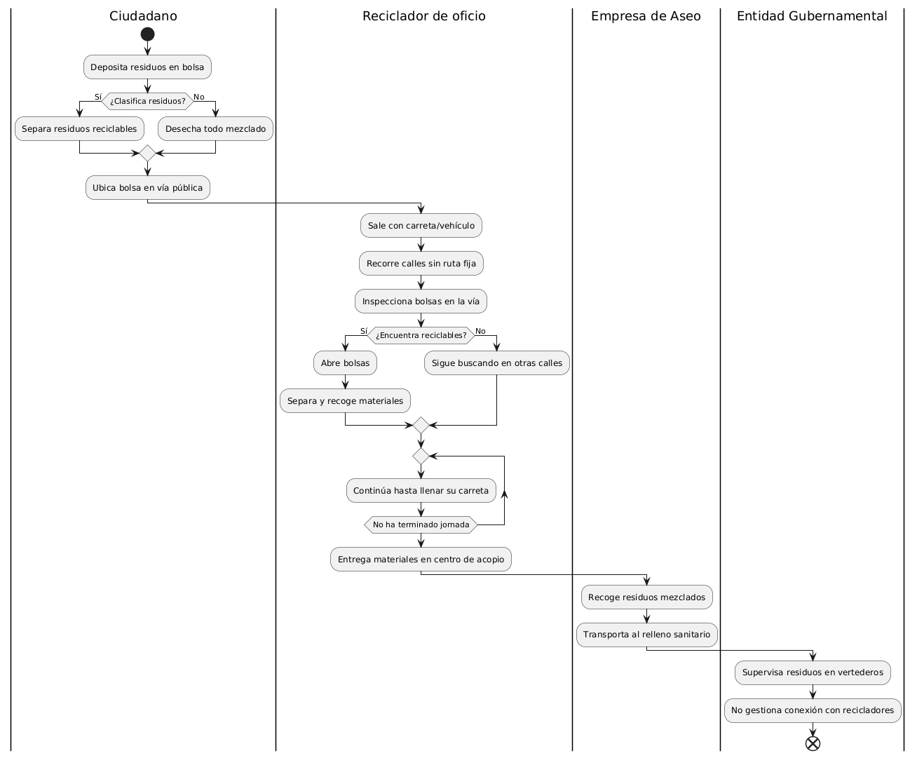

**Ilustración 1. Diagrama de proceso del sistema actual**

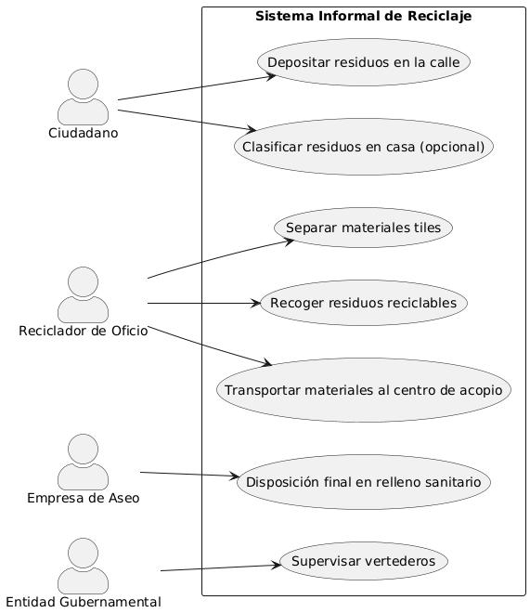

**Ilustración 2. Diagrama de caso de uso del sistema actual**

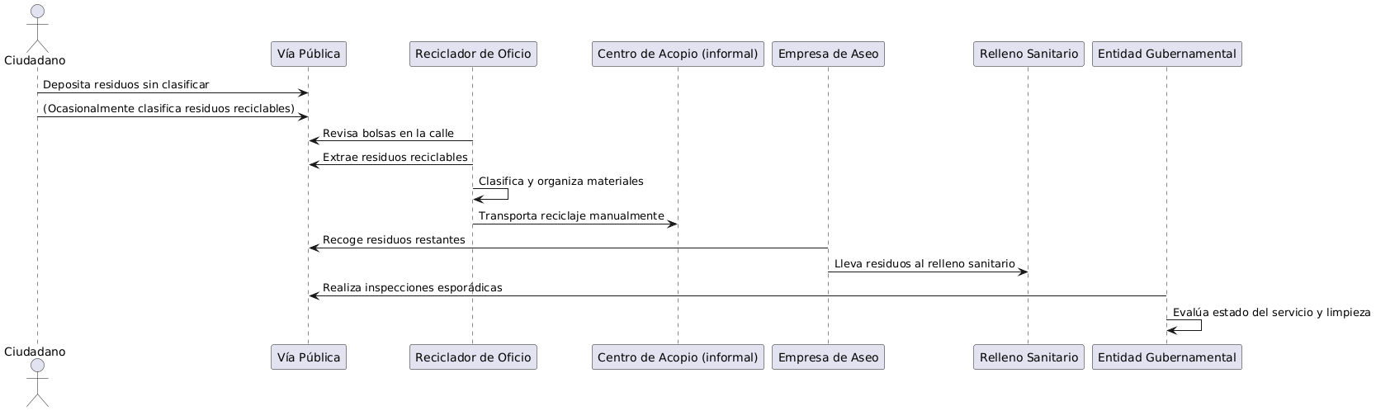

**Ilustración 3.Diagrama de secuencia del sistema actual**

**TAREA 2: Preparar y realizar las sesiones de elicitación/negociación**

**2.1. Objetivos**

* **Identificar a los usuarios participantes** del sistema propuesto.
* **Conocer las necesidades reales** de clientes y usuarios en torno al reciclaje.
* **Resolver posibles conflictos** entre las expectativas y limitaciones de los actores involucrados.

**2.2. Descripción**

Con base en la información obtenida en la Tarea 1 sobre el contexto de reciclaje en Cúcuta, esta tarea consistió en preparar y realizar sesiones de elicitación de requisitos con actores clave del sistema: recicladores de oficio, ciudadanos domiciliarios y actores institucionales. Dado que el sistema planteado es una **aplicación SaaS de servicio público**, la elicitación se enfocó en entender las necesidades prácticas, operativas y tecnológicas de todos los participantes, y en identificar discrepancias entre lo que esperan del sistema.

Se utilizaron **entrevistas semiestructuradas simuladas**, cuestionarios y análisis de conflictos potenciales. Las sesiones fueron preparadas cuidadosamente con guías de preguntas adaptadas a cada perfil de usuario.

**2.3. Productos internos generados**

* **Notas tomadas** durante entrevistas simuladas con recicladores y ciudadanos.
* **Formulario de entrevista**
* **Tabla de objetivos, requisitos y conflictos** identificados.
* **Acta de sesión simulada**.

### 2.4. **Productos entregables**

#### a) **Participantes en el proyecto** (usuarios):

|  |  |  |
| --- | --- | --- |
| Rol | Tipo de usuario | Descripción |
| Ciudadano domiciliario | Usuario final del servicio | Persona que genera residuos y necesita entregarlos. |
| Reciclador de oficio | Prestador informal del servicio | Persona que recoge residuos y los vende por peso. |
| Administrador del sistema | Interno | Operador que gestiona datos, monitorea actividad y soporte. |
| Aliado institucional | Externo (opcional) | Alcaldía o fundación que respalda, difunde o financia. |

b) **Requisitos y conflictos identificados**

|  |  |
| --- | --- |
| Elemento | Detalle |
| Objetivo 1 | Facilitar que ciudadanos soliciten recolección en su domicilio. |
| Objetivo 2 | Permitir a recicladores conocer rutas planificadas y zonas disponibles. |
| Objetivo 3 | Implementar recompensas por reciclaje para incentivar participación. |
| Requisito 1 | Registro de usuarios con dirección y tipo de residuo. |
| Requisito 2 | Módulo de programación de recolección (fecha/hora/estado). |
| Requisito 3 | Notificaciones automáticas al usuario y al reciclador. |
| Requisito 4 | Panel para recicladores con rutas optimizadas y historial. |
| Requisito 5 | Sistema de puntos o bonificaciones digitales. |
| Conflicto A | Ciudadanos desean programar cualquier día/hora; recicladores prefieren horarios fijos. |
| Conflicto B | Algunos usuarios quieren donar materiales, otros quieren pagos. |

**2.5. Técnicas utilizadas**

Se usaron técnicas de elicitación recomendadas:

* **Entrevistas semiestructuradas**.
* **Historias de usuario**.
* **Lluvia de ideas estructurada**.
* **Técnica Win-Win** de negociación:
  + Solución al conflicto de horarios: bloques de tiempo preestablecidos.
  + Solución a donación/pago: opción doble según preferencia del usuario.

**Anexo: Acta simulada de reunión de elicitación (resumen)**

**Fecha:** 07 de mayo de 2025  
**Modalidad:** Simulación académica  
**Participantes simulados:**

* Representante de recicladores
* Representante ciudadano
* Representante institucional (Alcaldía de Cúcuta)

**Temas tratados:**

* Necesidad de una app que avise cuándo se recicla.
* Problemas actuales: rutas al azar, contacto improvisado, falta de recompensas.
* Deseos del reciclador: rutas planificadas y materiales limpios.
* Deseos del ciudadano: facilidad, recompensas y trazabilidad.
* Compromisos: modular el sistema para permitir diferentes tipos de usuario y criterios de filtrado.

**Tarea 3: objetivos del sistema**

**Objetivo General**Desarrollar una aplicación móvil como herramienta tecnológica que conecte recicladores con hogares para la optimización del proceso de reciclaje domiciliario.

**Objetivo Específicos**